נעמי ייבין - דייגו
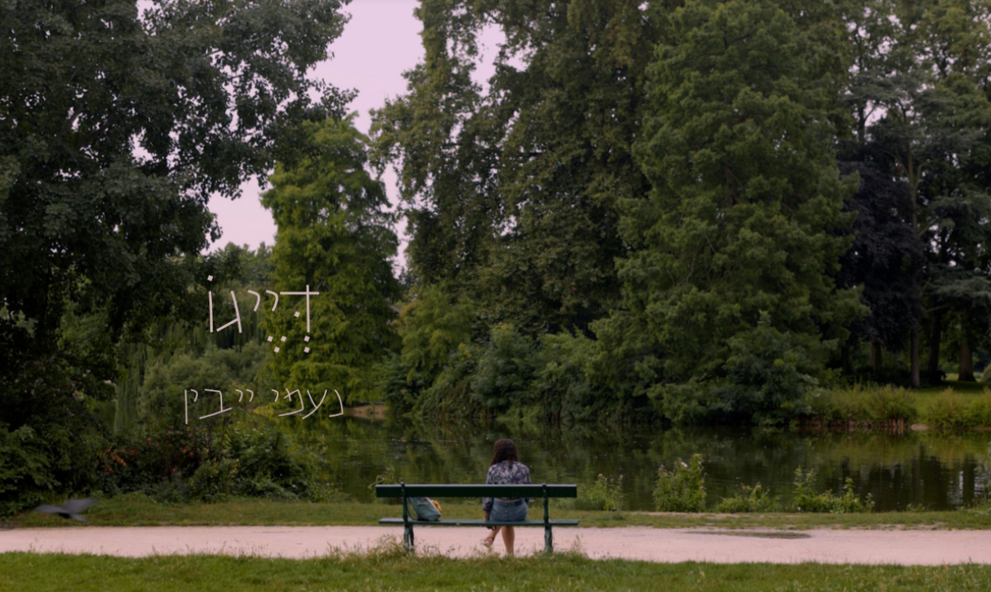
סינגל חדש מתוך פרויקט חדש בהפקת יוסי אפריימוב
"דייגו", השיר החדש של המוזיקאית נעמי ייבין, הוא השיר הכי נגיש שנעמי ייבין הוציאה עד כה. זהו שיר אהבה וגעגועים למקום (פריז) ולחוויות עבר, שעוסק במתח הדק שבין חופש לבדידות.
נעמי על השיר: "יום אחרי השחרור מהצבא ארזתי תיק ועברתי לגור בעיר ילדותי - פריז. שם מצאתי עבודה כמלצרית. במהלך הסתובבויות בעיר הכרתי את דייגו, בחור מקסיקני צעיר, נווד, מוזיקאי ונפש חופשיה. השיר נכתב על החוויות והזיכרונות עם דייגו ובלעדיו, על הבדידות, ועל החופש שבבדידות".
לאחר הקלטת השיר והעבודה עם המפיק יוסי אפריימוב, נעמי החליטה שהיא רוצה לצלם את הקליפ של השיר בפריז, באותם המקומות שהיו שלה באותה התקופה. לצורך המשימה גויס אורי ברקת, צלם וחבר קרוב, ובמשך שבוע הם שיחזרו את החיים שהיא חוותה אז.
"דייגו" הוא שיר נוסף שנוצר משיתוף הפעולה של נעמי ייבין ויוסי אפריימוב, לאחר שקדמו לו "השקרים הכי חדים" ו"היא לא אני". החיבור בין שני היוצרים הוביל לכתיבת שירים חדשים ולהולדתו של פרויקט מסקרן, המשלב בין הצד האלקטרוני של יוסי שעוטף בחום את השירה והטקסטים העוצמתיים והבועטים של נעמי.


hiladaganpr@gmail.com 054-5953351

